CHCETE VĚDĚT, JAK SI PORADÍTE
PŘI OŠETŘOVÁNÍ NEMOCNÝCH?

ZAJÍMÁ VÁS, JAK UMÍTE ŘEŠIT
PROBLÉMOVÉ SITUACE SPOJENÉ S PÉČÍ O NEMOCNÉ?

PŘIHLAŠTE SE DO SOUTĚŽE O TITUL

MISS SESTŘIČKA 2024

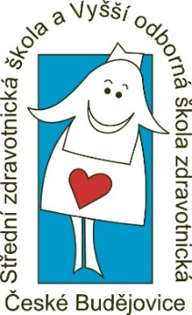

SOUTĚŽ JE URČENA PRO ŽÁKY
3. ROČNÍKŮ OBORU PRAKTICKÁ SESTRA,
USKUTEČNÍ SE 24. 4. 2024 V 9:00 HODIN
na Střední zdravotnické škole
a Vyšší odborné škole zdravotnické,
České Budějovice, Husova 3

